Сценарий проведения
Малых Зимних
Олимпийских игр
Подготовила :
Бударина А. И.
Воспитатель
МБДОУ Детский сад «Подсолнух»
Город Тамбов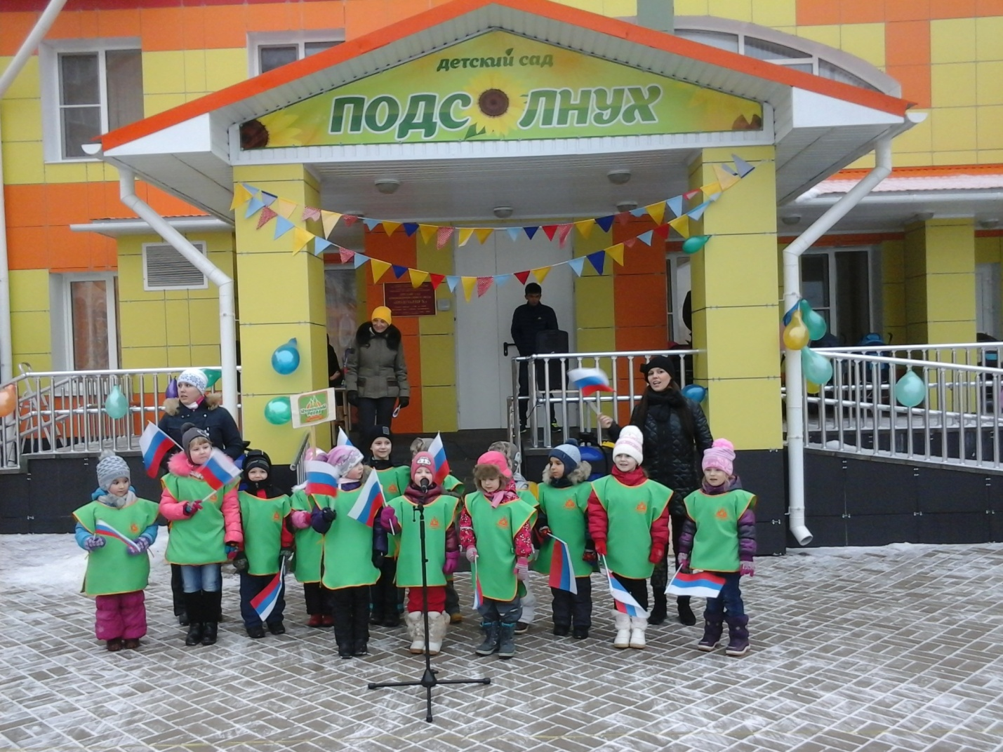
Положение о проведении Зимних олимпийских игр
- Цели и задачи:
- Популяризация зимних видов спорта среди дошкольников и их родителей.
- Укрепление здоровья детей.
- Выявление: интересов, склонностей и способностей детей, сильнейших лыжников, хоккеистов, саночников среди воспитанников ДОУ.
- Воспитание у детей: скоростных способностей, координационных способностей, выносливости.
- Воспитание в детях настойчивости, упорства, чувства товарищества и умения побеждать и проигрывать.

- Место и время проведения
- Соревнование проводится на спортивной площадке МБДОУ «Подсолнух»
- 20 февраля 2014г.
- Начало соревнований в 10ч.20 мин.

- Программа соревнований
- Открытие: 10ч. 00 мин.-10ч.20мин.
- биатлон: 10ч.20 мин-10ч.30мин
- скелетон: 10ч.30 мин – 10ч.40мин
- Соревнования хоккеистов: 10ч. 40мин.-10ч.50мин
- Фристайл: 10ч50мин-11ч00мин
- Закрытие олимпиады: 11ч.20 мин.-11ч.40 мин.

- Участники соревнований
- В соревнованиях принимают участие дети 5 -7 лет, имеющие допуск врача к занятиям физической культурой.

- Организация соревнований
Организация соревнований возлагается на главную судейскую коллегию
- Председатель Олимпийских игр _______________;
- Главный секретарь_____________;
- Судьи на видах соревнований
- биатлон: ________________;
- скелетон:________________
- Хоккей: ______________________;
- фристайл: ______________.

- Определение и награждение победителей
- Победители определяются по наилучшему результату, показанному в каждом виде соревнований среди дошкольников.
- Победители награждаются медалями, дипломами, сладкими призами.

План проведения «Зимних Олимпийских игр»
I часть
- Дети под марш входят на площадку в колоне по одному. Выполняют перестроения. Выстраиваются в три колонны по периметру площадки.
- Показательные выступления детей
- Приветствие команд Председателем Олимпийских игр.
- Открытие игр. Внесение олимпийского флага. Напутствия спортсменам.
- Общая разминка
- Спортсмены под руководством инструкторов по физической культуре расходятся на олимпийские трассы.
II часть.
Проведение соревнований на спортивной площадке.
- Биатлон
- Скелетон
- Хоккей
- Фристайл
III часть
Закрытие Олимпиады.
- Построение; игра малой подвижности «Лавата», «Вперед четыре шага».
- Награждение (медали, дипломы, сладкие призы).
- Вынос флага
- Круг почета.

Сценарий «Зимних Олимпийских игр»

Участники: дети старшего дошкольного возраста МБДОУ «Подсолнух», «Изумрудный город», «Журавлик».

Цели проведения малых Олимпийских игр:
- Вызвать интерес к ХХII зимним Олимпийским играм в Сочи, создавать условия для сопричастности детей важнейшим событиям в современной России и спортивной жизни Тамбова;
- Способствовать формированию общей культуры личности ребенка, ценностей здорового образа жизни, развития социальных, нравственных, физических качеств, интереса и любви к спорту, физическим упражнениям.
- Воспитывать умение побеждать и проигрывать.

Список оборудования для проведения зимней олимпиады:
- Флаги: Российской Федерации, Олимпийский;
- Флажки ограждения мест соревнований и для украшения;
- Плакаты, спортивные призывы;
- Эмблемы судейские;
- Свистки, флажки на палочках для судей и тренеров;
- Спортивные формы для детей и взрослых;
- Атрибуты для показательных выступлений;
- Музыкальная аппаратура;
- Записи торжественного марша, гимна РФ, спортивные песни;
- Санки, маленькие мячи, клюшки, шайбы;
- Фотоаппарат, видеокамера;
- Аптечка;
- Медали, дипломы для награждения, призы

Открытие Олимпиады
Спортивная площадка украшена разноцветными флажками, флагами, плакатами.
Дети одетые в спортивную форму (с нагрудной эмблемой олимпиады), под звуки марша проходят на площадку в колонне по одному. Каждая команда следует за своим инструктором. Колонны проходят на площадку и становятся друг напротив друга.

Ведущий:
Олимпиада вновь пришла
И знают все на свете,
Что праздника прекрасней нет
На всей большой планете!

Показательные выступления олимпийцев.

Ведущий: Председатель Олимпийских игр, юные спортсмены детского сада к открытию зимней Олимпиады построены. Разрешите открыть зимнюю Олимпиаду!

Председатель Зимних игр: Приветствую вас олимпийцы! Сегодня здесь собрались сильнейшие спортсмены, атлеты детских садов «Изумрудный город», «Журавлик», «Подсолнух». И они будут сражаться за победу в спортивных состязаниях на олимпийских лыжных трассах, санных трассах, на хоккейной площадке. Я желаю вам ярких побед, больших спортивных достижений и дружбы! Соревнуйтесь честно, уважая и соблюдая правила Олимпийских игр! Пусть вашим девизом будут слова «Быстрее! Дальше! Сильнее!». Сегодня все увидят своих героев!

Ведущий: капитанам доложить о готовности команд!
Все капитаны команд произносят приветствие.
Капитан команды МБДОУ «Изумрудный город» …
Капитан команды МБДОУ «Журавлик»…
Капитан команды МБДОУ «Подсолнух»…

Председатель Олимпийских игр:
-Зимнюю олимпиаду разрешаю открыть!
-На флаг равняйсь! Смирно! (Вносится Олимпийский флаг)

Председатель Олимпийских игр:
-Зимнюю олимпиаду считаю открытой! (аплодисменты, звучит гимн Олимпиады)
- Право произнести клятву олимпийца предоставляется_________________

Клятва олимпийца: «Мы, юные олимпийцы, торжественно клянемся вести честную, упорную борьбу, быть дисциплинированными, уважать судей»

Ведущий: Мы игры Олимпийцев открываем
На этот праздник приглашаем всех!
Здоровья, счастья радости желаем,
Пусть олимпийский к вам придет успех!

Появляется Баба-Яга
Баба-Яга: Здравствуйте, господа хорошие.
По какому поводу шум – гам – тарарам?

Ведущая: У нас Олимпийские игры.

Баба-Яга: Ах, игры! Их значит, пригласили (кивает в сторону детей и жюри), а меня нет!
Я тоже хочу на игры.

Ведущая: Здесь у нас спортивные игры.
Ты, Яга спортсменка разве?

Баба-Яга: Нет, но мой дружочек может быть и да.
Я его сейчас позову и все, все ему расскажу. (зовет, выбегает Кузя)

Кузя: Ой, привет моя подружка. Ты зачем меня звала?

Баба-Яга:
Нас на игры не позвали
Нужно нам их проучить.
Все для игр заберем,
И домой все унесем.
В хозяйстве все пригодиться.

Ведущая:
Постой Баба-Яга и Кузя инвентарь спортивный, игрушки мы и так вам отдадим, если вы нам покажите, как вы ими будете пользоваться?
(Показывают: лыжи надевают на руки и играют в ладоши друг с другом, клюшками фехтуют - дерутся, ложатся на санки и имитируют плаванье).
Ведущая: Вот видите, всех насмешили, вы не умете играть в спортивные игры, поэтому все и перепутали.

Баба-Яга: (схватившись за бока)
Ой, года мои годочки!
Словно в поле василечки:
Пролетели не догнать,
И себя мне не узнать.
Вот бы сделать мне массаж,
Наложить бы макияж.
Заплести бы русы косы,
Да годочков двести сбросить,
Показала б я тогда «Ух»!

Кузя:
Ты, Ягуся не грусти.
К медицине обратись!
Я ж советую тебе
Маску из сметаны,
Станешь снова ты тогда
Молодой, румяной!

Ведущая:
Нет, любезная Яга.
Надо делать физзарядку,
Не отлеживать бока.
Надо спортом заниматься.

Баба-Яга и Кузя вместе:
Мы ничего не умеем, научите нас.
Мы тоже хотим быть - Противными!
ОЙ! Нет - СПОРТИВНЫМИ.

Начало соревнований
Ведущая: Вставайте скорее в строй и выполняйте вместе с нами разминку (выполняется разминка под песню « Эй, лежебоки.)
Первое состязание Скелетон. Чья команда быстрее выполнит задание, та и будет победителем.
Проводится первое соревнование

Кузя:
Вот это да! Намял бока!
Работа эта нелегка!
Ну а теперь я лучше
На пенечке посижу.
Я собственным здоровьем
Пока, что дорожу.

Баба-Яга:
Ну, ты и противный!
До чего же не спортивный!
Чтоб сто лет на свете жить,
Со спортом нужно нам дружить.
Ты, что не понял?
Ну-ка, иди к своей команде

Обращается к ведущей: Продолжайте соревнования.
Из спортивной жизни всей
Обожаю я хоккей.
Мне бы клюшку, да ворота
Шайбу так забить охота!

Баба-Яга и Кузя: Хоккей – это что такое – Воробей, иль из сказки Бармалей?

Ведущая: Хоккей - это творческая игра сплоченного коллектива. Каждый из вас должен провести шайбу с помощью клюшки .
Команды готовы? Тогда « На старт, внимание, МАРШ!!» (эстафета под музыку)

Ведущий: Минуточку внимания! Продолжаем большие соревнования.
Следующий вид спорта – Биатлон - это Олимпийский вид спорта, который объединяет бег на лыжах и меткую стрельбу из винтовки.

Ведущий: Ну и последние соревнования – самые красивые и опасные в Зимних Олимпийских играх. Это, конечно, фристайл– это украшение зимней олимпиады, удивительное сочетание красоты и силы.

Закрытие Олимпиады
Заключительное построение команд под звуки марша на спортивной площадке. Игра – Хоровод «Лавата», «Вперед четыре шага». В это время заполняется сводный протокол соревнований.

Ведущий:
И настал у нас сейчас
Самый долгожданный час.
Если все уже готово
Пусть жюри замолвит слово!

Главный судья:
Очень долго мы гадали
Самых лучших выбирали.
Но не знали, как нам быть
Как ребят нам наградить?
Все вы были молодцами
И отважны, и честны,
Этот смел, а тот удал,
Этот силу показал.
Для спортсменов в этом зале
Кто сегодня выступал
Олимпийские медали,
Олимпийский пьедестал!
(Награждение участников олимпийских игр, звучит музыка.)

Баба-Яга:
Ну, спасибо вам ребята,
За то, что обучили нас
Премудростям спортивным.

Кузя
Будем спортом заниматься
И водою обливаться.
И в родном своем лесу
Стадион откроем.
А теперь пора прощаться,
И домой нам возвращаться.
Дети прощаются с героями.

Председатель Олимпийских игр:
-Вот и подошли к концу наши соревнования. Объявляется торжественная церемония награждения победителей Олимпийских игр!
Председатель Олимпийских игр объявляет итоги соревнований по каждому виду спорта. Почетные гости, Председатель Олимпийских игр награждают детей на пьедестале почета медалями и подарками.

Председатель Олимпийских игр:
-Мы верим, что эти Олимпийские игры на долго останутся в вашей памяти, и надеемся, что спортивный девиз «Быстрее! Выше! Сильнее!» станет вашим жизненным девизом!
-Зимнюю олимпиаду считать закрытой!

Ведущий: Вот и закончилась наша Олимпиада (праздник), еще раз поаплодируем нашим чемпионам. Победители делают круг почета.

